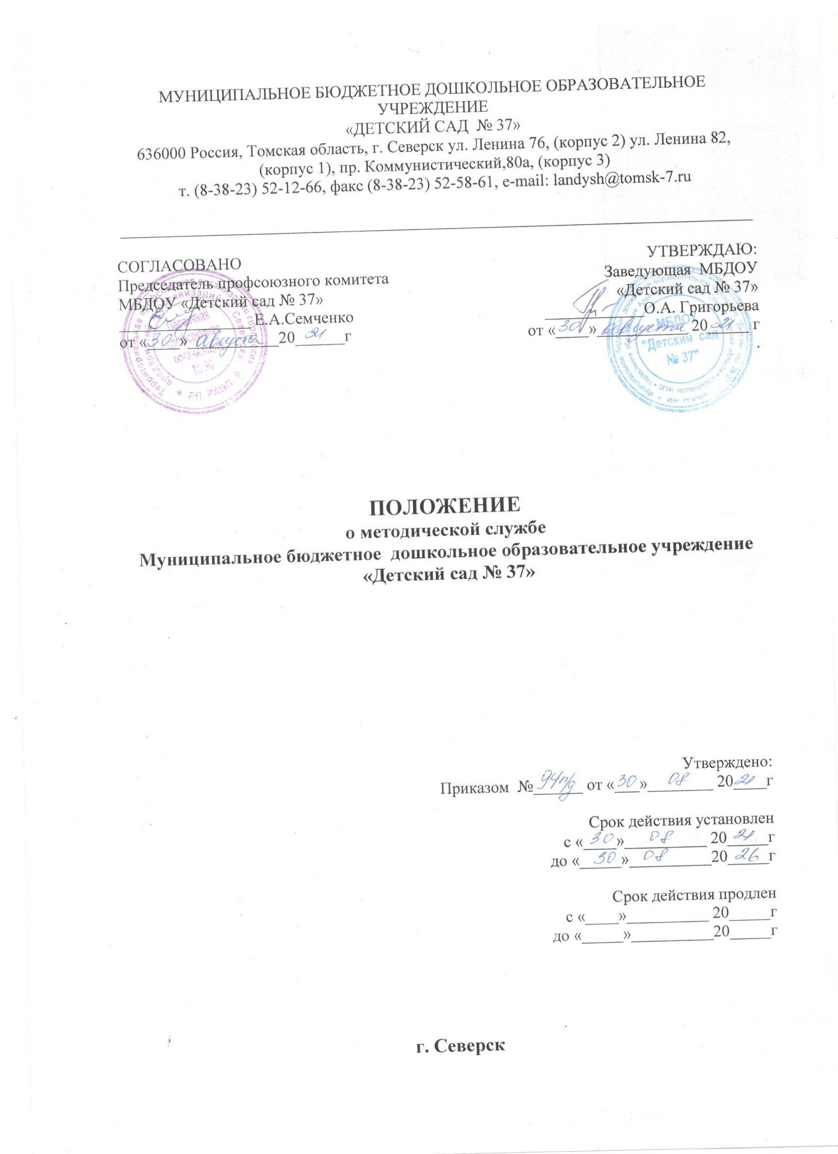

1.Общие положения
  - Методическая служба в МБДОУ «Детский сад № 37» (далее ДОУ) в соответствии с Федеральным законом «Об образовании в Российской Федерации» № 273-ФЗ, реализуя принципы государственной политики в области образования, призвана обеспечить:
    - реализацию в ДОУ федерального государственного образовательного стандарта дошкольного образования (далее ФГОС ДО);
    - построение образовательного процесса на основе приоритета общечеловеческих ценностей, жизни и здоровья человека, развития личности; воспитания гражданственности, трудолюбия, уважения к правам и свободам человека, любви к Родине, семье, к окружающей природе;
•достижение воспитанниками установленного государством образовательного уровня;
•адаптацию ДОУ к новым условиям, к социальному заказу и особенностям развития воспитанников;
•демократизацию управления образовательным процессом, закрепление государственно-общественного характера управления образовательным учреждением.
  - Методическая служба создает условия для формирования и развития профессиональных компетенций педагогов.
  - Основными условиями организации методической деятельности, построения адаптивной модели методической службы и управления ею в ДОУ являются:
- четкое распределение полномочий, прав и обязанностей;
- максимальный учет социального заказа на образовательные услуги и личностно- ориентированное построение деятельности педагогов в различных структурах методической службы;
- использование эффективного опыта деятельности педагогов для построения общей системы методической работы.

Цели и задачи методической службы:
  - Цель методической службы:
- Реализация государственной образовательной политики в области дошкольного образования, создание условий для эффективного развития ДОУ и обеспечения высокого качества образовательных услуг.
2.2.Задачи методической службы:
- Создать единое информационное пространство и регулировать информационные потоки управленческой и научно-методической документации.
- Создать условия для повышения профессиональной компетентности, педагогического мастерства и развития творческого потенциала каждого педагога.

- Обеспечивать эффективную и оперативную информацию о новых методиках, технологиях, организации и диагностике воспитательно-образовательного процесса.
- Организовать активное участие педагогов в планировании, разработке и реализации программ, в инновационных процессах.
- Обеспечить режим развития ДОУ.
- Проводить мониторинг для объективного анализа развития ДОУ.
- Создать условия для повышения качества образовательного процесса и его максимальной эффективности.
- Осуществлять контроль выполнения требований ФГОС ДО и реализации образовательной программы ДОУ.

Содержание деятельности методической службы.
Содержание деятельности методической службы обеспечивает реализацию ее целей и задач по выполнению учебного плана образовательного учреждения и программы развития в соответствии с требованиями к современному образовательному учреждению и формируется на основе:
- целей и задач ДОУ и перспектив его развития
- изучения и понимания законов Российской Федерации, нормативных документов, инструкций, приказов Министерства образования РФ, региональных и муниципальных органов образования, Устава образовательного учреждения, приказов, распоряжений, постановлений и других локальных актов.
- анализа диагностических данных, позволяющего определить перспективы развития отдельных структур и методической службы в целом.
- использования в образовательно-воспитательной практике образовательного учреждения и в работе методической службы современных методов, форм и видов обучения, воспитания, новых педагогических технологий.

Структура методической службы.
  - Методическая служба – профессиональный орган, осуществляющий руководство методической деятельностью педагогического коллектива ДОУ. Методическая служба состоит из должностных лиц (заместитель заведующего по воспитательно-методической работе, старшие воспитатели), а также методических объединений и временных творческих коллективов педагогов.
  - Методические объединения педагогов создаются в ДОУ по профессиональным интересам педагогов; работа методических объединений направлена на практическое взаимодействие педагогов, выработку единых педагогических требований к реализации федерального государственного образовательного стандарта дошкольного образования, выявление затруднений в деятельности педагогов.

4.3.Временные творческие коллективы, проблемные, проектные группы создаются по инициативе педагогов, руководителей с целью выявления, изучения, обобщения эффективного опыта и решения проблем развития дошкольного учреждения, а также для разработки инновационных программ, организации мониторинговой деятельности, изучения социальных запросов.

Формы проведения методических мероприятий:
- Педчас – краткое изложение организационных вопросов
- Семинары – групповые занятия по определенному плану под руководством опытных педагогов, специалистов; теоретическое обучение педагогов с решением задач по актуальным проблемам.
- Консультации – теоретическое изучение и объяснение материала с целью повышения профессионального мастерства.
- Смотр, смотр – конкурс – соревнование в определенной области.
- Тематическая неделя – демонстрация эффективных приемов и технологий в практической деятельности с детьми.
- Мастер-класс – представление опыта работы педагога.

Делопроизводство
  - Объединения педагогов руководствуются «Положением о методическом объединении МБДОУ «Детский сад № 37»».
  - .Общее руководство методической службой возлагается на заместителя заведующего по воспитательно-методической работе, а в его отсутствие на старшего воспитателя.
  - .Заседания всех форм методической службы оформляются в виде протоколов. 6.4.Ответственность за делопроизводство возлагается на руководителя
методической службы.
6.5.Документы методической службы хранятся 5 лет. 6.6.Документы методической службы хранятся 5 лет.

